**组织关系是什么**

是指党员对党的基层组织的隶属关系



调动工作

外出时间在6个月以上，且地点比较固定

参军

毕业

其他原因

经党组织同意

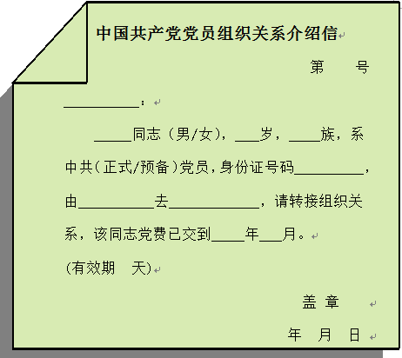

开具介绍信，按规定转移党员正式组织关系

**被认定为自行脱党**

★没有正当理由连续6个月

不参加党的组织生活

★不缴纳党费

★不做党分配的工作

**组织关系转入流程**

原所属党组织

⑤上海党组织进行党管系统网上转入

④寄送回执

①开具介绍信

党员

②有效期内本人

持介绍信报到

③开具回执

校党委组织部

⑥校内转移通知单

⑨外省市转入进行

党管系统信息维护

⑧告知所属支部

二级党组织

⑦编入

党支部

**组织关系校内转接流程**

所属党组织

②开具转移信息单

①提出申请

党员

③持信息单

党委组织部

⑥告知编入支部

④转移通知单

转入党组织

⑤编入

党支部

**组织关系转出流程**

接收党组织

①确认接收

党组织信息

⑦开具介绍信

回执

⑥有效期内

持介绍信报到

⑨党管系统网上转接

党员

⑧交回介绍信

回执

⑤开具介绍信

②提出申请

二级党组织

⑩报备

③组织关系转移

信息单\汇总表

④领取介绍信

党委组织部



2019年10月

如

何

转

接

党

员

组

织

关

系

上海立信会计金融学院

党委组织部